Računanje s prirodnim brojevima

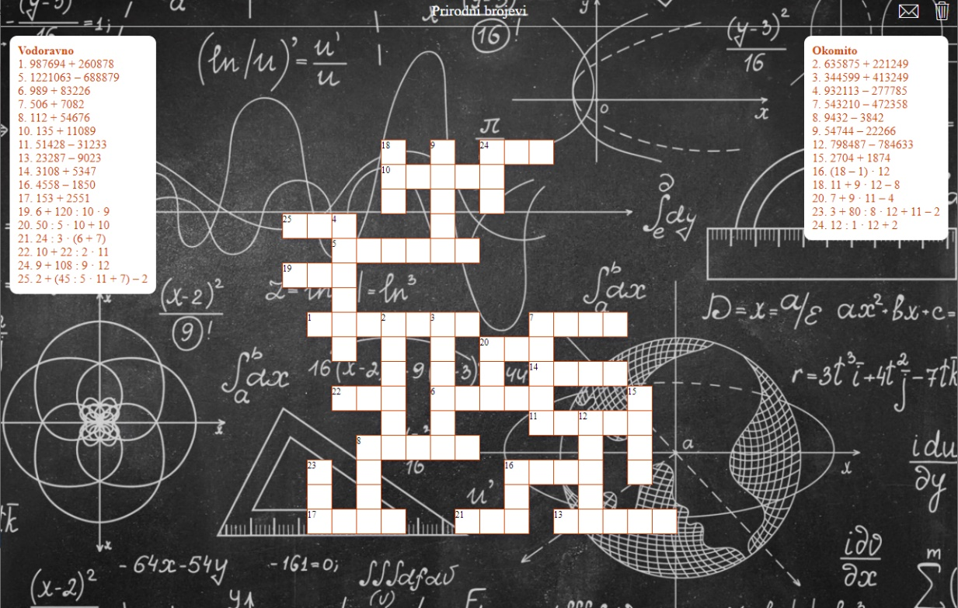

https://www.bookwidgets.com/play/A7NGAS?teacher_id=6596742781861888
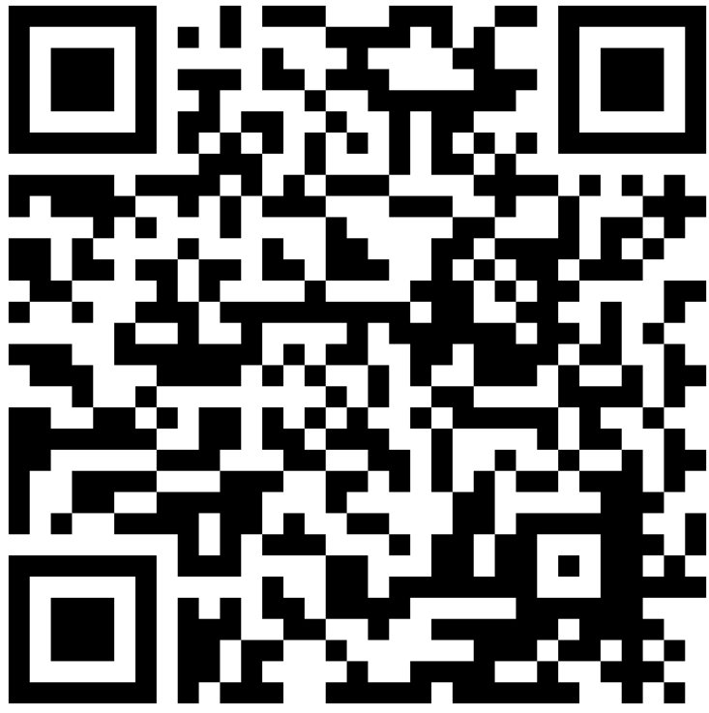

Autorica: Ivana Katalenac, OŠ Trnsko, Zagreb

